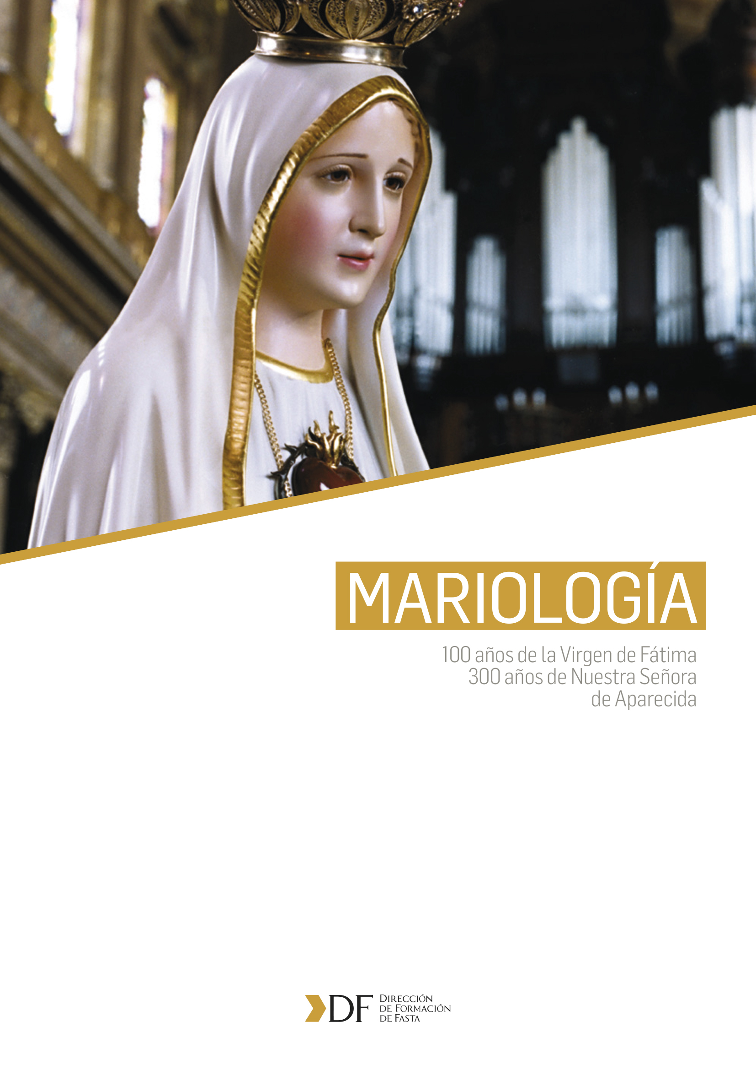

Subsidio: Mariología

Este subsidio bibliográfico tiene como finalidad orientar a los milicianos en el estudio de María, nuestra Madre, en ocasión de los 100 años de la Aparición de la Virgen en Fátima y los 300 años de Aparecida. La Dirección de formación ha considerado a estos acontecimientos como un medio privilegiado para promover y difundir el conocimiento de los dogmas y prerrogativas marianos.

Estamos poniendo a disposición de ustedes una selección de lecturas, con sus correspondientes links, que se encuentran en la web con el fin de acceder a las mismas de forma rápida y sencilla. Es nuestro deseo que el mismo pueda ser un servicio eficaz a la hora de preparar charlas de Fordoc, reuniones de convivios, programas de formación de campamentos, meditaciones de lectio divina y toda iniciativa formativa que tenga por finalidad profundizar en el conocimiento de la Virgen María.

¡A tus órdenes!

Dirección de Formación de Fasta

- LIBRO DE CABECERA PARA LA FORMACIÓN DOCTRINAL EN FASTA:

MARÍA, MADRE DE DIOS Y MADRE NUESTRA; Fr. Aníbal Fosbery O.P; (MDA, 2016)

- EN LA WEB:

- Carta Encíclica REDEMPTORIS MATER (san Juan Pablo II):
http://w2.vatican.va/content/john-paul-ii/es/encyclicals/documents/hf_jp-ii_enc_25031987_redemptoris-mater.html

- Carta Apostólica ROSARIUM VIRGINIS MARIAE (san Juan Pablo II):
https://w2.vatican.va/content/john-paul-ii/es/apost_letters/2002/documents/hf_jp-ii_apl_20021016_rosarium-virginis-mariae.html

- LA VIRGEN MARÍA EN LA CONSTITUCIÓN DOGMÁTICA LUMEN GENTIUM (Concilio Vaticano II):
https://www.ewtn.com/spanish/Maria/lumen_gentium.htm

- LA VIRGEN MARÍA EN EL CATECISMO DE LA IGLESIA CATÓLICA (nº 484-511 y963-975): http://www.vatican.va/archive/catechism_sp/index_sp.html

- SUMA TEOLÓGICA III q.27-31 (Santo Tomás de Aquino):
http://www.hjg.com.ar/sumat/d/index.html

- TRATADO DE LA VIRGEN SANTÍSIMA (Gregorio Alastruey O.P.):
http://www.mercaba.org/PDF/Alastruey%20Gregorio%20Tratado%20De%20La%20Virgen%20Santisima.pdf

- LA VIRGEN MARÍA, TEOLOGÍA Y ESPIRITUALIDAD MARIANAS (Antonio Royo Marín O.P.):
http://documents.mx/documents/la-virgen-maria-teologia-y-espiritualidad-marianas-p-royo-marinpdf.html

o bien en:
http://www.traditio-op.org/biblioteca/Royo-marin/La_Virgen_Mar%C3%ADa,_Teolog%C3%ADa_y_espiritualidad_marianas.pdf

- LOS DOGMAS DE MARÍA (Giorgio Sernani):
http://www.medioscan.com/pdf/maria/losdogmasdemaria.pdf

- MARIOLOGÍA (José Cristo Rey García Paredes):
http://www.mercaba.org/Libros/garcia%20paredes,%20jose%20c%20r%20-%20mariologia.pdf

- VIDA DE LA VIRGEN MARÍA (Venerable María de Jesús de Ágreda):
https://www.ebookscatolicos.com/vida-de-la-virgen-maria/

- LA VIDA OCULTA DE LA VIRGEN MARÍA (Beata Ana Catalina Emmerich):
https://www.ebookscatolicos.com/descargas/descargar-pdf-la-vida-oculta-de-la-virgen-maria-beata-ana-catalina-emmerich/

- LAS GLORIAS DE MARÍA (San Alfonso María de Ligorio):
http://www.fsspx-sudamerica.org/sites/sspx/files/gloriasdemaria.pdf

- EL SECRETO DE MARÍA (San Luis María Grignion de Montfort):
https://app.box.com/s/rnougqadpfz7mqa4lv09

- TRATADO DE LA VERDADERA DEVOCIÓN A LA VIRGEN (San Luis María Grignion de Montfort):
http://www.montfort.org/content/uploads/pdf/PDF_ES_26_1.pdf

- EL SECRETO ADMIRABLE DEL SANTÍSIMO ROSARIO (San Luis María Grignion de Montfort):
http://www.montfort.org/content/uploads/pdf/PDF_ES_29_1.pdf

- IMITACIÓN DE MARÍA (Beato Tomás de Kempis):
http://www.mediafire.com/file/owje46f56x9yz60/TOMAS+DE+KEMPIS+-+IMITACION+DE+MARIA.pdf

- LA VIRGEN MARÍA (Mons. Tihamer Toth):
https://www.ebookscatolicos.com/descargas/descargar-pdf-la-virgen-maria-mons-tihamer-toth/

- LA MADRE DEL SALVADOR (Garrigou—Lagrange):
http://www.traditio-op.org/biblioteca/Garrigou/Garrigou-Lagrange-Reginald-La-Madre-Del-Salvador.pdf

- LA MADRE DEL SEÑOR (Romano Guardini):
http://www.curas.com.ar/Textos/Guardini/Guardini.htm

- MARIOLOGÍA (de René Lauretín):
http://www.obracultural.org/textospdf/MARIOLOGiA.pdf

- MARÍA MADRE NUESTRA (Ángel Peña O.A.R.):
http://www.libroscatolicos.org/libros/mariaysantos/maria_madre_nuestra.pdf

- EL ROSAL DE NUESTRA SEÑORA (Leonardo Castellani):
https://www.ebookscatolicos.com/descargas/descargar-pdf-el-rosal-de-nuestra-senora-leonardo-castellani/

- LA DEVOCIÓN A MARÍA (Antonio Royo Marín O.P.):
http://apostoladomariano.com/pdf/657.pdf

- FUNDAMENTOS Y PRÁCTICA DE LA VIDA MARIANA (P. J. M. Hupperts);
https://www.ebookscatolicos.com/fundamentos-y-practica-de-vida-mariana/

- AL PIE DE LA CRUZ O LOS DOLORES DE MARÍA (P. F. G. Faber):
http://www.curas.com.ar/Documentos/Nadal.htm

- LOURDES, RELATO AUTÉNTICO DE LAS APARICIONES (René Laurentin):
https://www.ebookscatolicos.com/descargas/descargar-pdf-lourdes-relato-autentico-las-apariciones-rene-laurentin/

- OTROS TEXTOS QUE NO SE CONSIGUEN EN INTERNET):
- MARÍA EN LA ESCRITURA Y EN LA FE DE LA IGLESIA, Cándido Pozo S.J., BAC
- MARÍA Y NOSOTROS, Ángel Strada, edit. Claretiana
- JARDÍN CERRADO, Carlos Biestro, edic. Deus in Te
- MARIOLOGÍA, J. B. Carol, BAC
- SEÑORA NUESTRA, José M. Cabodevilla, BAC
- LA VIRGEN MARÍA EN NUESTRA VIDA, Vicente M. Bernadot O.P., edit. Claretiana
- FÁTIMA, P. Ramiro Sáenz, edic. Gladius

- OTROS RECURSOS
- REFLEXIONES SOBRE LAS APARICIONES DE LA VIRGEN DE FÁTIMA (P. Ramiro Sáenz, audio): https://app.box.com/s/c8d5eue5rgldfxcakfb9p0qal1gurozf
- LA CANCIÓN DE BERNADETTE (película, 1943, en castellano, gran clásico, ganador de 4 premios Oscar, incluido actriz): https://www.youtube.com/watch?v=emiBwT-_USs
- LOURDES (película, 2000, en castellano): https://www.youtube.com/watch?v=l28Eme2SxjY
- BERNADETTE (película, 1988, en castellano, con guión de Vittorio Messori, entre otros participantes): https://www.youtube.com/watch?v=2KaajD7n1cY

V) SITIOS WEB
- http://www.mariologia.net/
- http://www.mariamadrededios.com.ar/index.asp
- http://www.clerus.org/pls/clerus/cn_clerus.h_centro?dicastero=2&tema=7&argomento=28&sottoargomento=0&lingua=5&Classe=1&operazione=ges_formaz&vers=3&rif=55&rif1=55sabato

Pueden verse más textos sugeridos en RECURSOS FORMATIVOS PARA LA NUEVA EVANGELIZACIÓN —Bibliografía—; Dirección de Formación de Fasta; MDA

